## Tabla de eventos

|  |  |  |  |  |  |
| --- | --- | --- | --- | --- | --- |
| **Nro. Evento** | **Evento** | **Estímulos** | **Eventos temporales** | **Respuesta** | |
| **Interna** | **Externa** |
| 1 | Usuario administra bien | Datos-de-bien |  | Actualizar "BIENES" |  |
| Actualizar "BIENES-IDENT" |
| Actualizar "BIENES-DOC" |
| 2 | Usuario Administrador ingresa usuario administrador | Datos-de-administrador |  | Actualizar "ADMINISTRADORES" |  |
| 3 | Usuario Administrador da de baja usuario administrador |  |  | Actualizar "ADMINISTRADORES" |  |
| 4 | Usuario administrador ingresa proveedor | Datos-de-proveedor |  | Actualizar "PROVEEDORES" |  |
| 5 | Usuario Administrador da de baja proveedor |  |  | Actualizar "PROVEEDORES" |  |
| 6 | Usuario Responsable cambia un bien de posición | Datos-posición-bien |  | Actualizar "CAB-MOVIMIENTOS" |  |
| Actualizar "DET-MOVIMIENTOS" |  |
| Actualizar "BIENES" |  |
| 7 | Usuario Responsable confirma una baja | Datos-baja |  | Actualizar "BIENES" |  |
|  |
| 8 | Usuario Responsable cancela una baja | Datos-baja |  | Actualizar "BIENES" |  |
| 9 | Usuario Administrador da de alta posición | Datos-posición |  | Actualizar "POSICIONES" |  |
| 10 | Usuario Administrador da de baja posición | Datos-posición |  | Actualizar "POSICIONES" |  |
| 11 | Usuario Administrador da de alta responsables | Datos-responsable |  | Actualizar "RESPONSABLES" |  |
| 12 | Usuario Administrador da de baja responsables |  |  | Actualizar "RESPONSABLES" |  |
| 13 | Usuario Responsable confirma recepción de un bien | Datos-de-bienes-pendientes de recepción |  | Actualizar "BIENES" |  |
| Actualizar "CAB-MOVIMIENTOS" |  |
| 14 | Usuario Responsable confirma envío de un bien | Datos-de-bienes-pendientes de envío |  | Actualizar "BIENES" |  |
| Actualizar "CAB-MOVIMIENTOS" |  |
| Actualizar "DET-MOVIMIENTOS" |
| Actualizar "AUXILIAR1" |
| 15 | Usuario Responsable cancela envío de bien | Datos-de-bienes-pendientes de envío |  | Actualizar "BIENES" |  |
| Actualizar "CAB-MOVIMIENTOS" |  |
| 16 | Usuario Administrador da de alta identificador | Datos-de-identificador |  | Actualizar "IDENTIFICADORES |  |
| 17 | Usuario Administrador da de baja identificador | Datos-de-identificador |  | Actualizar "IDENTIFICADORES |  |
| 18 | Usuario Administrador da de alta rubro | Datos-de-rubro |  | Actualizar "RUBROS" |  |
| 19 | Usuario Administrador da de baja rubro | Datos-de-rubro |  | Actualizar "RUBROS" |  |
| 20 | Usuario administrador Alta usuario | Datos-de-usuario |  | Actualizar "USUARIOS" |  |
| 21 | Usuario administrador da de Baja usuario | Datos-de-usuario |  | Actualizar "USUARIOS" |  |
| 22 | Usuario Administrador da de Alta permiso | Datos-de-permiso |  | Actualizar "PERMISOS" |  |
| 23 | Usuario Administrador da de Baja permiso | Datos-de-permiso |  | Actualizar "PERMISOS" |  |
| 24 | Usuario consulta envíos pendientes de recepción |  |  |  | Reporte de envíos pendientes de recepción |
| 25 | Usuario consulta movimientos de bienes |  |  |  | Reporte con el detalle de los movimientos del bien |
| 26 | Usuario consulta bienes por posición o responsable |  |  | Actualizar "AUXILIAR2" | Reporte de los bienes asignados a un responsable o posición |
| 27 | Consulta de bienes y sus identificadores |  |  |  | Reporte con el listado de bienes y sus identificadores correspondientes |

# Diagrama de contexto

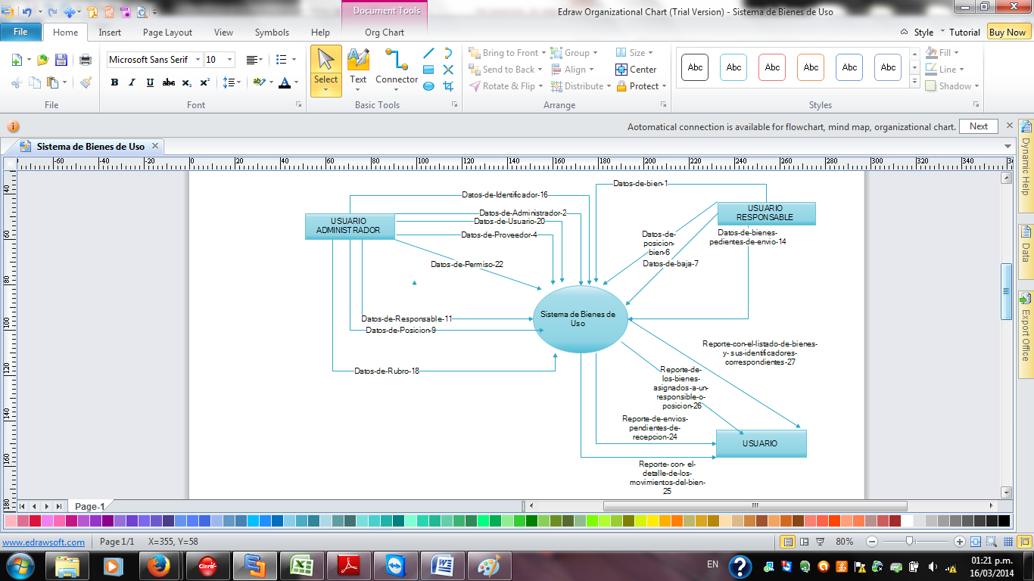

# Modelo de datos

**Listado de Tablas**

|  |  |
| --- | --- |
| **Nombre** | **Descripción** |
| RUBROS | Maestro de Rubros |
| PROVEEDORES | Maestro de Proveedores |
| USUARIOS | Maestro de Usuarios |
| POSICIONES | Maestro de Posiciones |
| BIENES | Maestro de Bienes de Uso Trazabilizados |
| BIENES-DOC | Documentación de Bienes de Uso |
| BIENES-IDENT | Identificadores de Bienes de Uso |
| CAB-MOVIMIENTOS | Cabecera de Movimientos de Bienes de Uso |
| DET-MOVIMIENTOS | Detalle de Movimientos de Bienes de Uso |
| IDENTIFICADORES | Maestro de Identificadores |
| RESPONSABLES | Maestro de Responsables de Posiciones |
| PERMISOS | Maestro de Permisos a Posiciones |
| ADMINISTRADORES | Maestro de Administradores del Sistema |
| AUXILIAR1 | Auxiliar para Mensajes de Administrador de Cambio de Posiciones |
| AUXILIAR2 | Auxiliar para Informe de Bienes por Responsable |

**Modelo de datos**

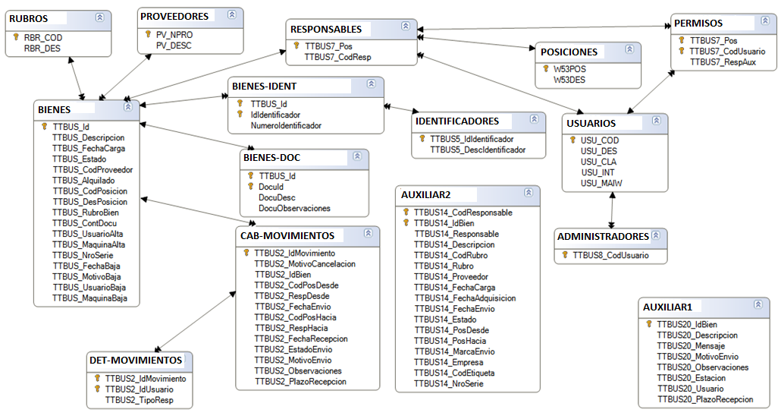

# Diagrama de Transición de Estado

## DTE Bienes de Uso

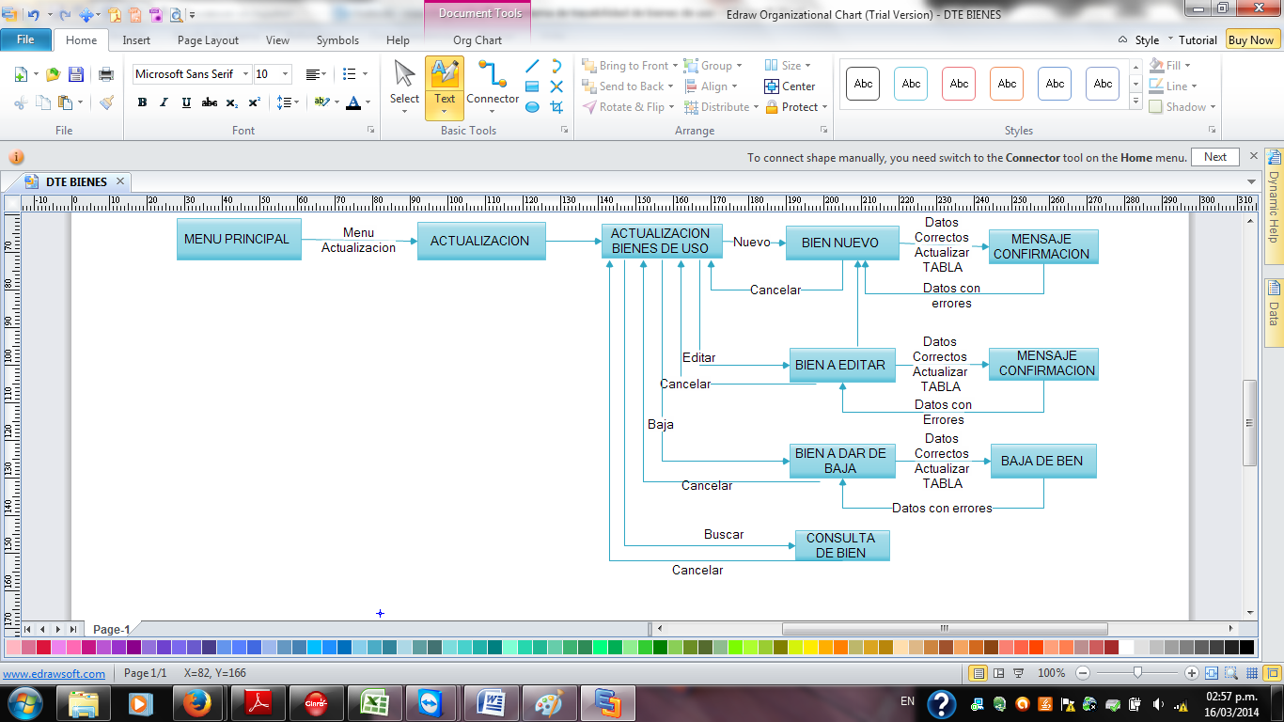

## DTE Cambio de posición

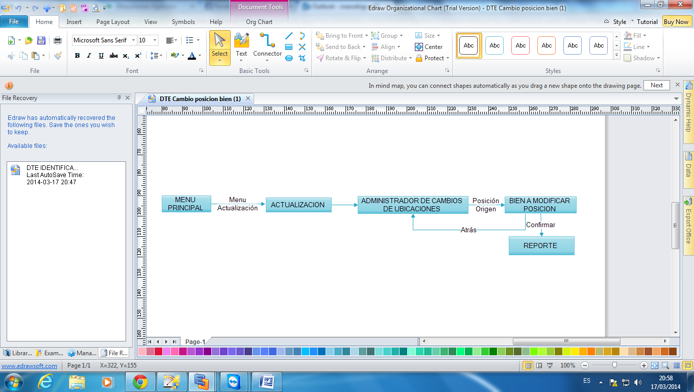

## DTE Administración de bajas

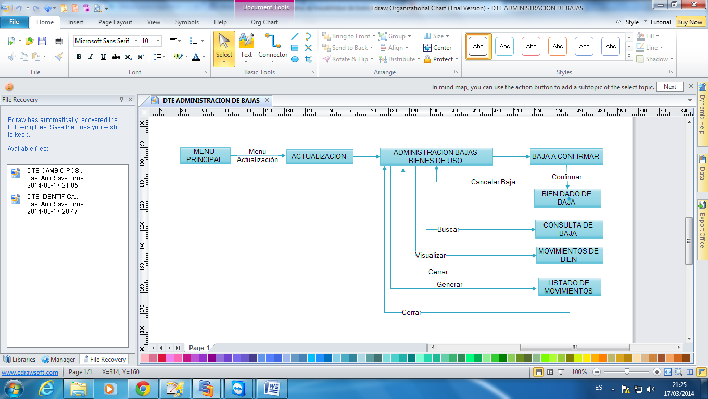

## DTE Identificadores.

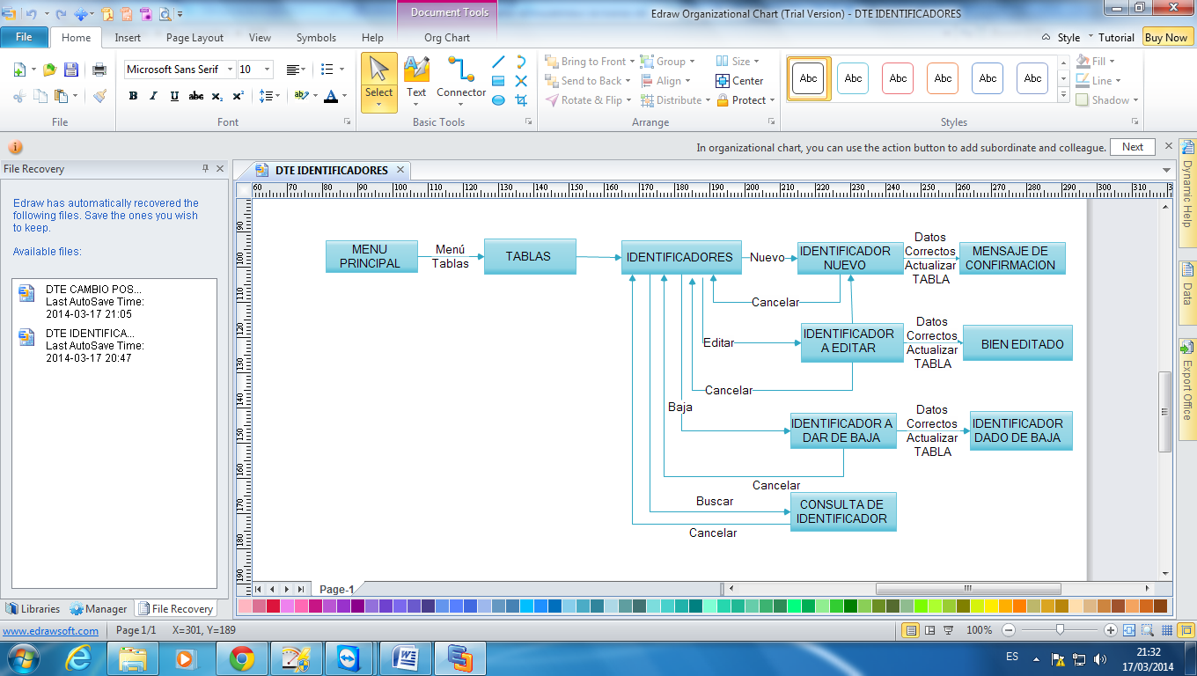

## DTE Rubros

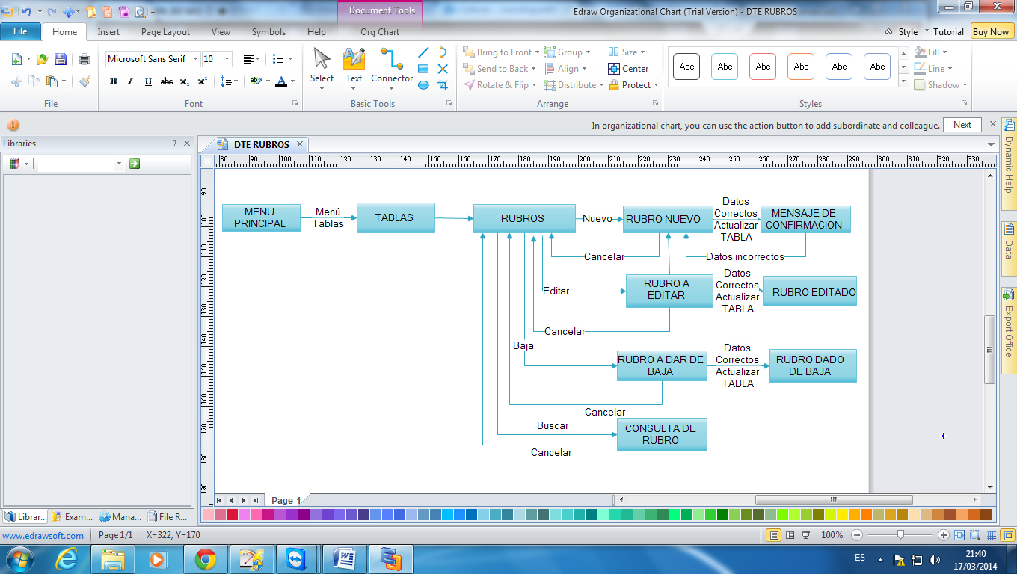

## DTE Proveedor

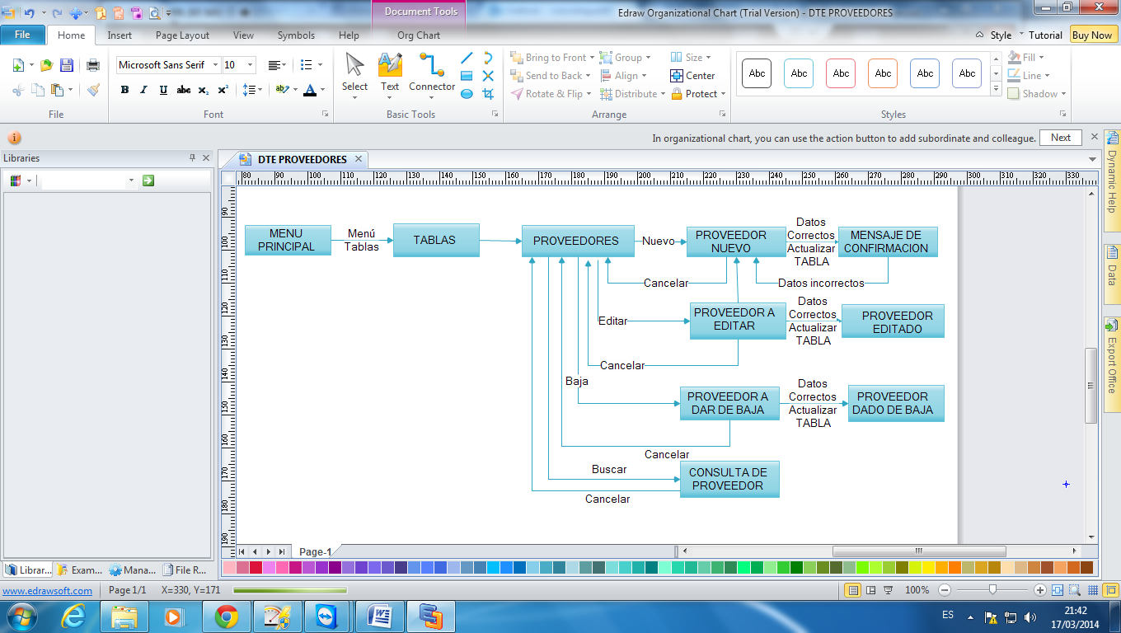

## DTE Posiciones

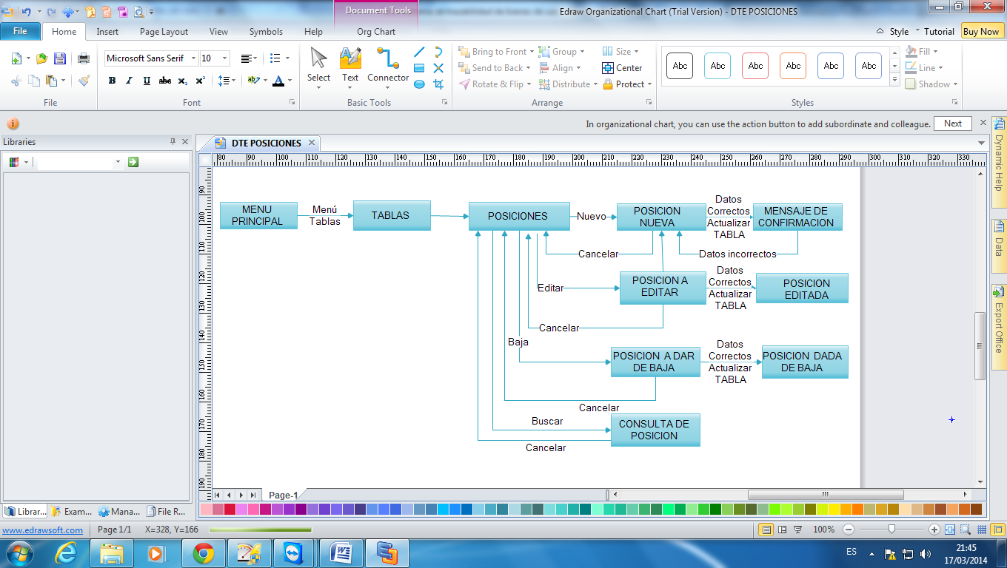

## DTE Usuarios

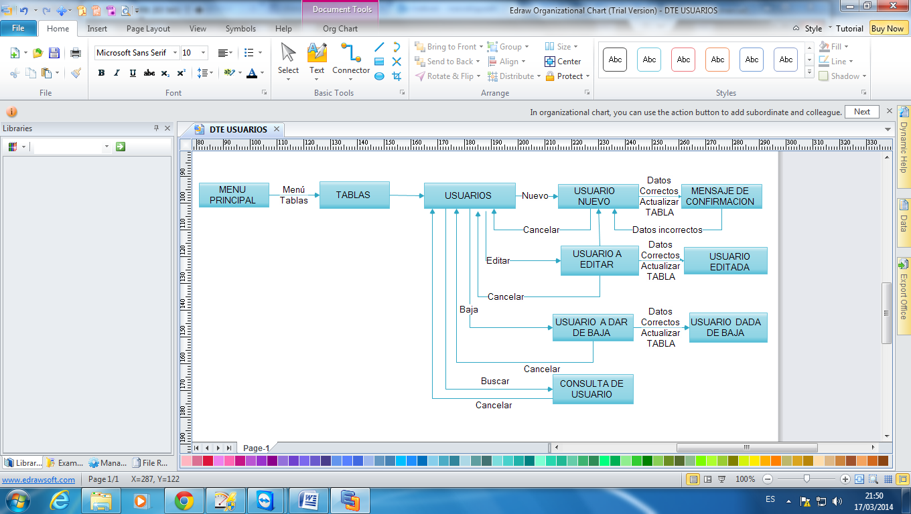

## DTE Administradores

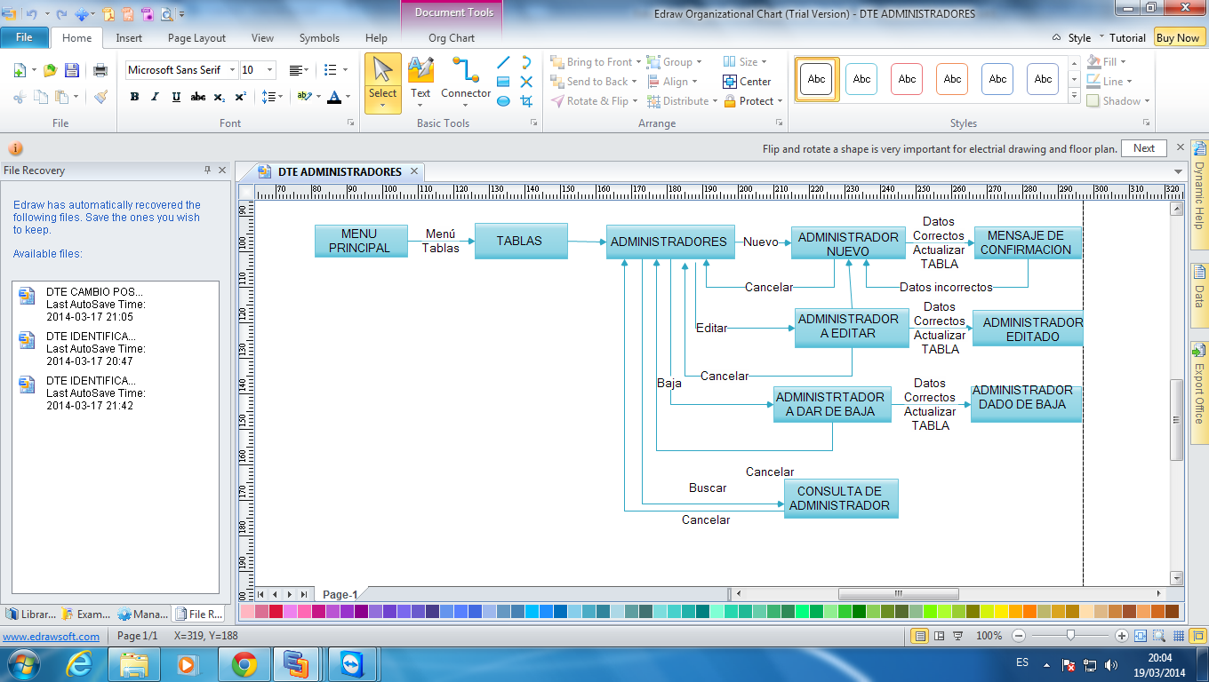

## DTE Responsables

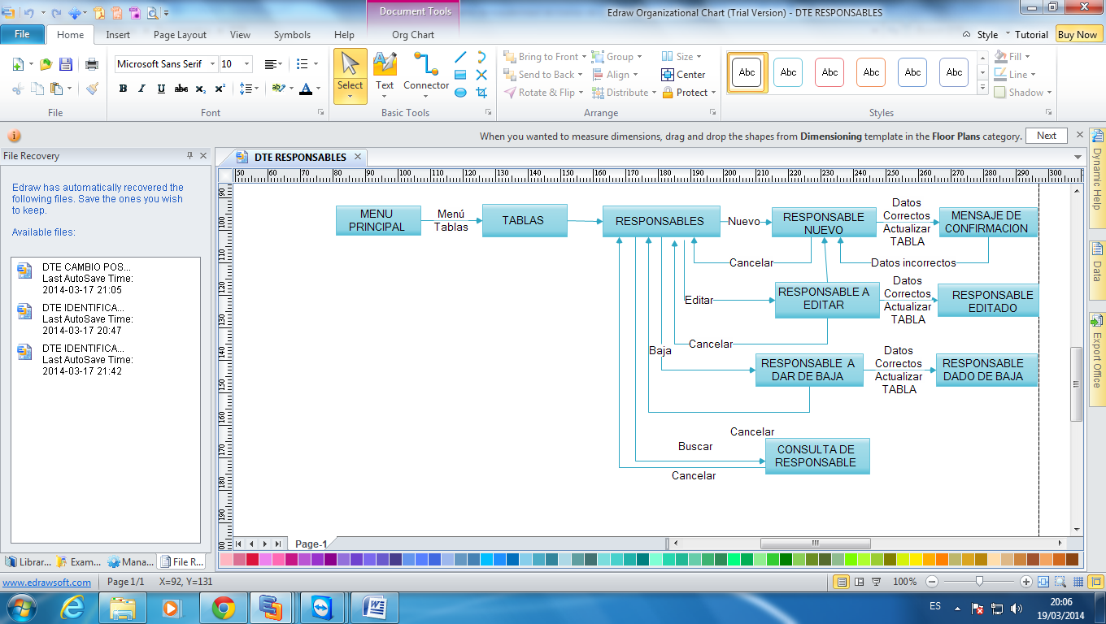

# Modelo de procesos

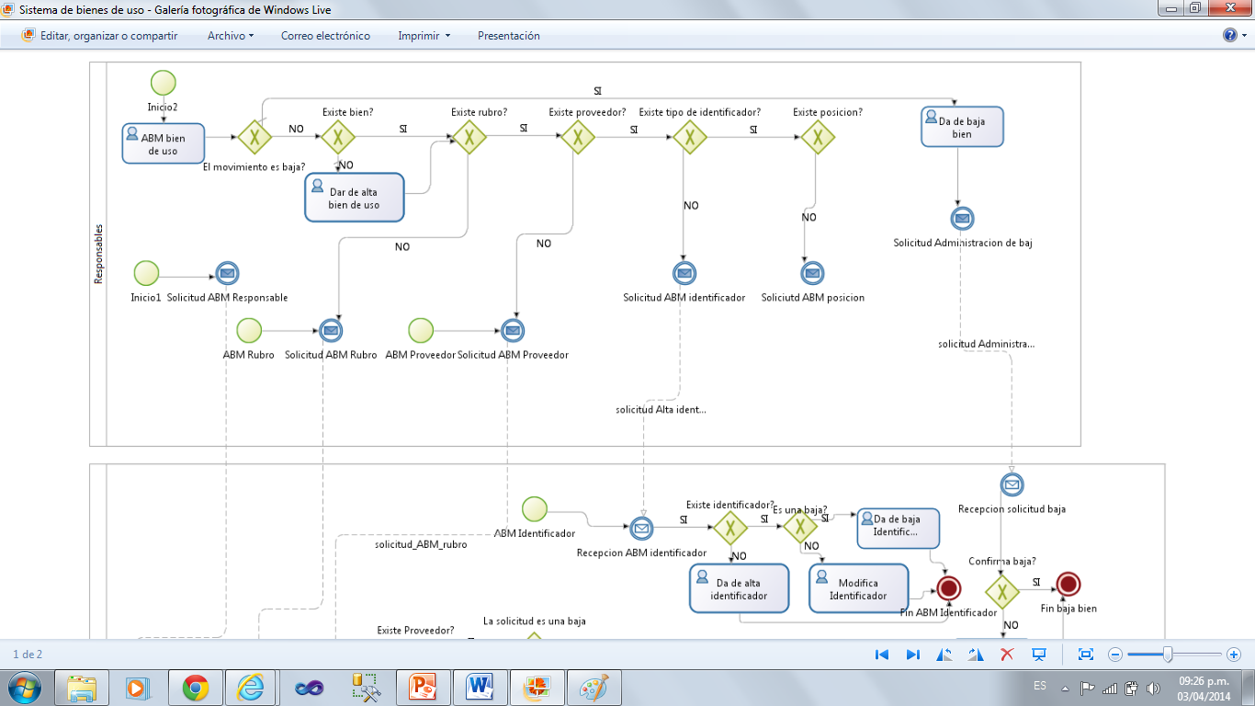

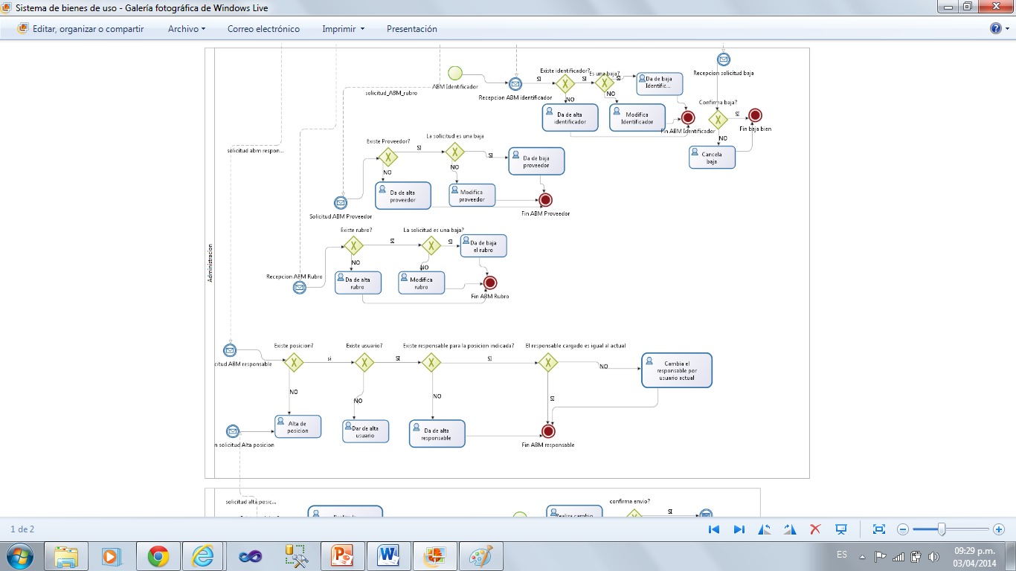

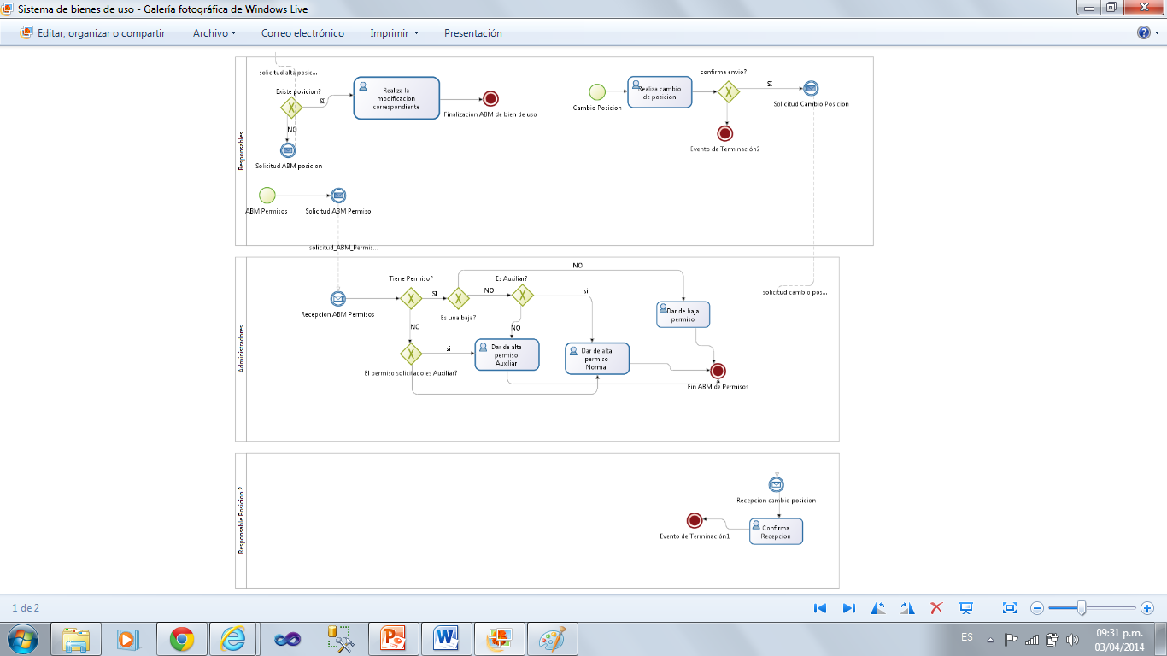

# Modelo de Procesadores

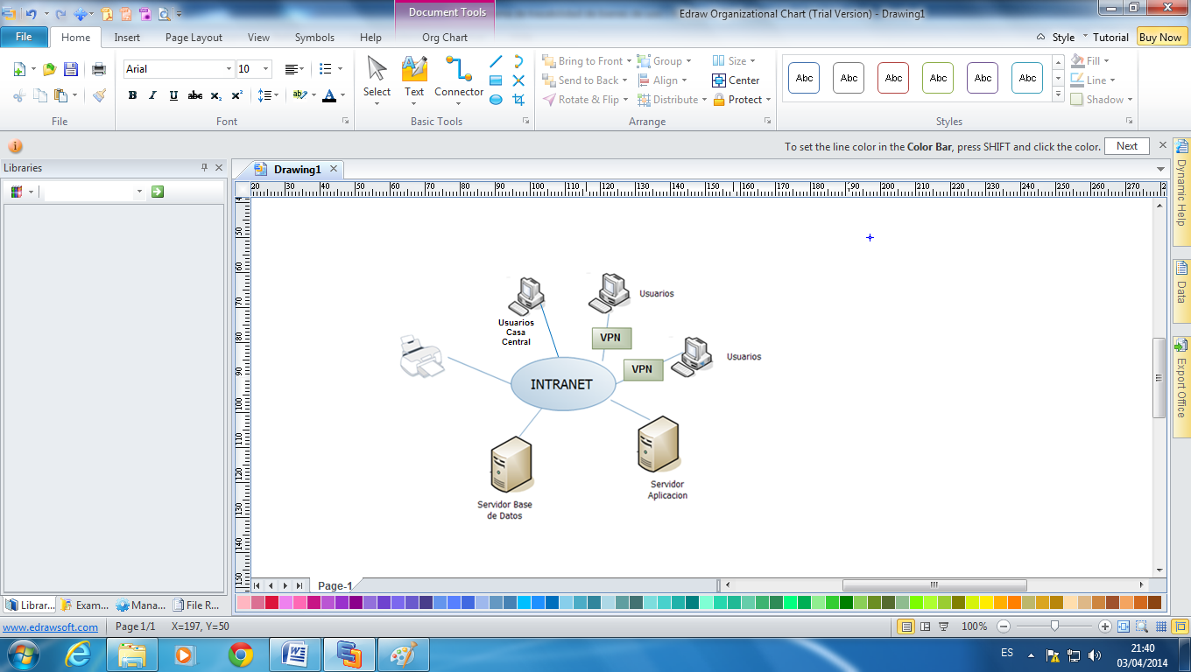

Todo el sistema se encuentra comunicado a través de intranet, que es la red interna de la empresa.

Se cuenta con dos servidores, uno contiene las bases de datos del sistema y otro los programas que conforman la aplicación

Otra parte muy importante es que distintos usuarios a través de sus computadoras acceden a la aplicación, quienes en ocasiones, imprimen los reportes requeridos usando impresoras conectadas a la misma red.

Los usuarios de las diferentes posiciones acceden a Intranet a través de una red VPN que permite que estos accedan de manera segura

Los usuarios de casa Central acceden directamente a intranet

# Análisis Orientado a Objetos

La documentación relacionada al análisis orientado a objetos que presentamos incluye:

* Diagrama de casos de uso.
* Casos de uso.
* Modelo de dominio.

## Diagrama de casos de uso

Se muestran todos los casos de uso que existen en el sistema de trazabilidad de bienes de uso. Los actores intervinientes son:

* Administrador
* Responsable
* Usuario con permisos

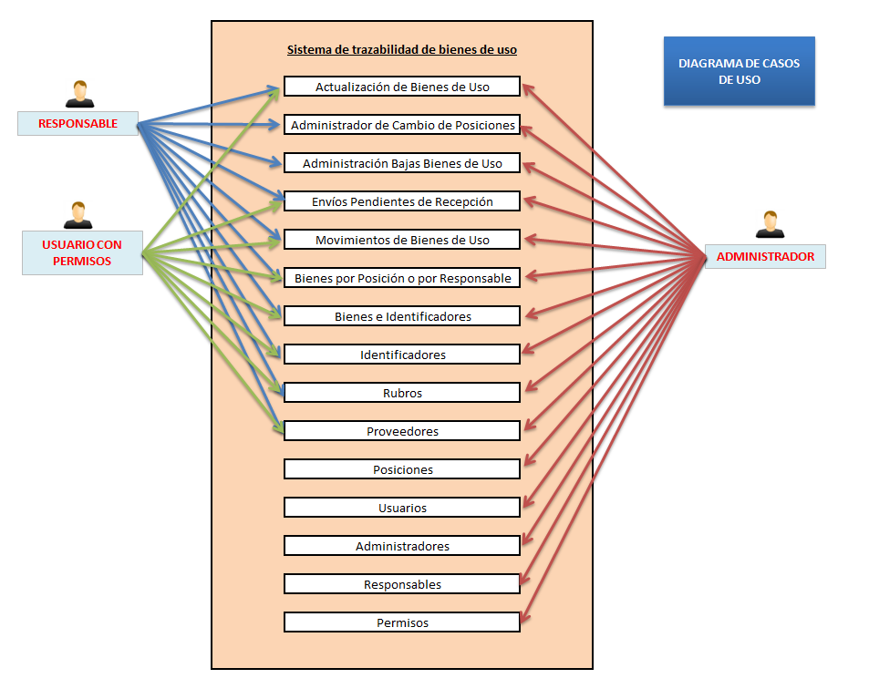

## Casos de uso

### 1 – Actualización de bienes de uso

**Autores**: responsable, usuario con permisos, administrador.

**Garantías de éxito**: se carga un bien de uso para una determinada posición.

**Pre-condiciones**: El usuario debe estar logueado en el sistema.

**Escenario de éxito**:

1. El responsable selecciona la opción Actualización 🡪Actualización de Bienes de Uso.
2. El sistema muestra la sección de abm de bienes de uso.
3. El responsable presiona el botón de alta de bien de uso.
4. El sistema muestra el formulario de carga de bienes de uso.
5. El responsable escribe la descripción del bien.
6. El responsable escribe el número de serie del bien.
7. El responsable escribe el número de proveedor del bien.
8. El responsable escribe el número de posición del bien.
9. El responsable selecciona el tipo de identificador del bien.
10. El responsable escribe el código de identificador del bien.
11. El responsable presiona el botón Confirmar en el formulario de carga del bien.
12. El sistema carga el bien de uso.
13. El sistema carga el primer movimiento del bien de uso, que corresponde a la carga del mismo.

**Extensiones:**

5 – a) El responsable no escribe una descripción del sistema.

1. El sistema muestra el mensaje “Debe ingresar una descripción para el bien de uso”.
2. El usuario escribe la descripción para el bien.

8 – a) El responsable no sabe el número de posición.

1 – El responsable presiona el botón de consulta de posiciones.

2 – El sistema muestra la consulta de posiciones. El sistema sólo muestra las posiciones que bajo responsabilidad del usuario.

3 – El responsable selecciona una posición.

4 – El sistema cierra la consulta de posiciones y coloca el número de la posición seleccionada en el campo correspondiente.

8 – b) El responsable escribe un número de posición para la cual no tiene permisos.

1 – El responsable escribe dicho número de posición.

2 – El sistema muestra el siguiente mensaje de error “No tiene permisos para dar de alta un bien en esta posición”.

3 – El responsable vuelve al paso 8 del escenario principal.

### 2 – Administrador de cambio de posiciones

**Autores**: responsable, administrador.

**Garantías de éxito**: se cambia la posición de uno o más bienes de uso de una posición de origen a una o varias posiciones de destino.

**Pre-condiciones**: El usuario debe estar logueado en el sistema.

**Escenario de éxito**:

1. El responsable selecciona la opción Actualización 🡪Administrador de cambio de posiciones.
2. El sistema muestra la sección de Administración de cambio de posiciones.
3. El responsable selecciona una de las posiciones que tiene responsabilidad.
4. El sistema carga en una grilla en pantalla todos los bienes de la posición seleccionada que estén en estado “Asignado a una posición” y no estén dados de baja.
5. Para un bien de la grilla, el responsable selecciona una posición de destino.
6. Para el mismo bien anterior, el responsable escribe un motivo de envío.
7. Para el mismo bien anterior, el responsable escribe una fecha de plazo de recepción.
8. Para el mismo bien anterior, el responsable escribe una observación del envío..
9. El responsable repite los pasos del 5 al 8 mientras tenga bienes a los que les debe cambiar la posición.
10. El responsable presiona el botón Confirmar Cambios.
11. Por cada bien de la grilla a los que se les indicó un cambio de posición, el sistema realiza validaciones sobre los cambios hechos. A los bienes que pasan todas las validaciones se les cambia el estado, la posición, y se les carga el movimiento.
12. El sistema muestra en pantalla un “Informe de cambio de posiciones”.

**Extensiones:**

1 – a) Un usuario con permiso intenta acceder a la opción Actualización 🡪Administrador de cambio de posiciones.

1 – El sistema muestra la sección de Administración de cambio de posiciones.

2 – El sistema no muestra ninguna posición de origen para cambiar de posición porque el usuario logueado no tiene permisos como responsable sobre ninguna posición.

11 – a) Dado un bien al se le cambia de posición, el sistema detecta que el usuario no ingresó motivo de envío.

1 - El sistema no modifica ningún dato para ese bien.

2 – En el informe del paso 12, el sistema muestra para ese bien el siguiente mensaje: “No hubo cambio de posición por falta de motivo de envío”.

3 – El responsable vuelve al paso 3.

11 – b) Dado un bien al que se le cambia la posición, el sistema detecta que el usuario no ingresó fecha de de plazo límite para recepción.

1 – El sistema no modifica ningún dato para ese bien.

2 – En el informe del paso 12, el sistema muestra para ese bien el siguiente mensaje: “No hubo cambio de posición por falta de plazo límite para recepción”.

3 – El responsable vuelve al paso 3.

## Modelo de Dominio

